**תכנות מונחה עצמים בסביבת דוט-נט ושפת סי שארפ - מטלה 1**  
**איתי אהרוני: 208277574**  
**נמרוד בועזי: 208082735**

**חלק 1**

שאלה 1:  
האם הקובץ הזה הוא .NET Assembly? **כן**  
האם קובץ זה מהווה .NET PE? **כן**  
נימוק:  
כאשר פותחים את הקובץ בעזרת ildasm ומסתכלים בתחתית החלון כתוב ".assembly" מה שמעיד על כך שהקובץ הוא .net assembly.  
בנוסף, גם ב - manifest כתוב שהקובץ שלנו הוא .assembly.

רשום ששם הקובץ הוא "module B24_Ex01.exe" מה שמעיד שהקובץ הזה הוא executable.  
כל קובץ .NET Assembly שניתן להרצה הוא .NET PE ולכן הקובץ הוא PE.

תיאור הAssembly:  
א. מה שמו? **B24_Ex01**

ב. מה גרסתו? **24.2.1.42838**

ג. באיזה חלק של ה assembly ישנן התשובות לסעיפים א,ב? ב - **Manifest**

ד. באילו assemblies אחרים הוא משתמש?  
שם - **mscorlib** גרסא - **4.0.0.0**  
שם - **system.xml** גרסא - **4.0.0.0**

שאלה 2:

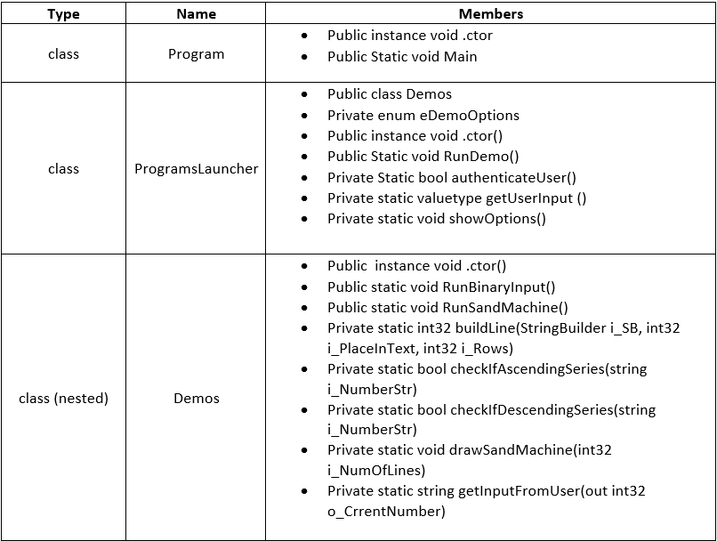

שאלה 3:

**שם המשתמש:** B24_DN  
**סיסמא:** CSharppp

**דוגמאות הרצה**

פרויקט 1:

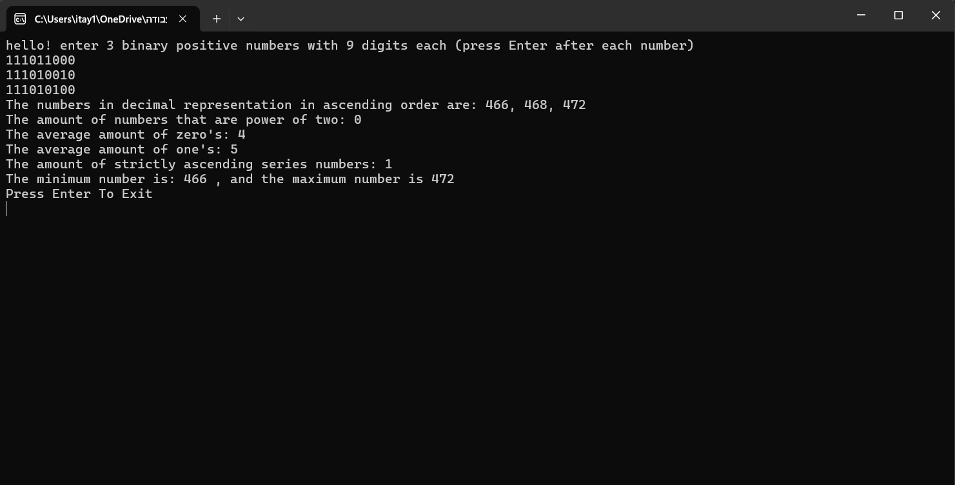

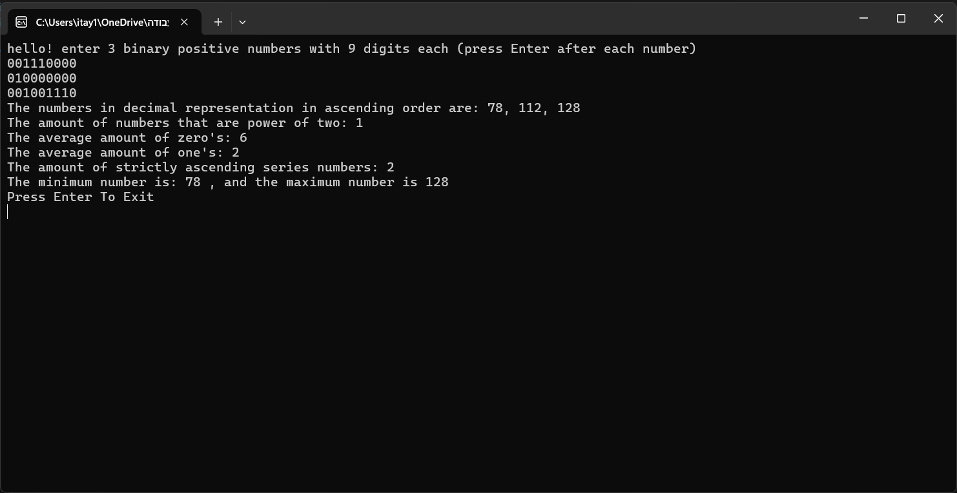

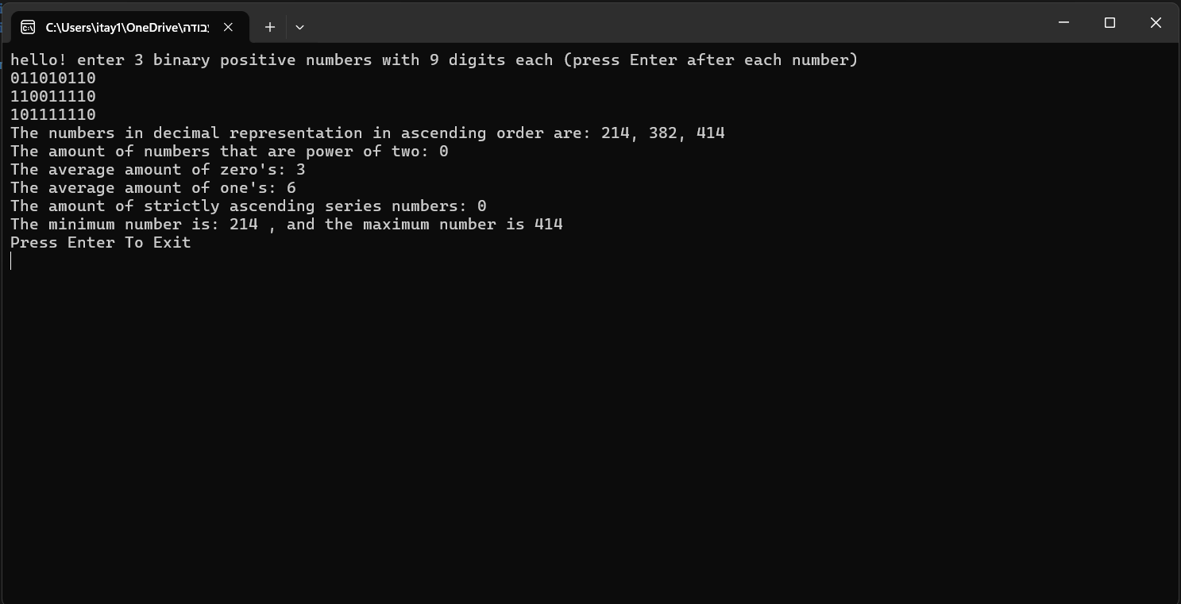

פרויקט 2:

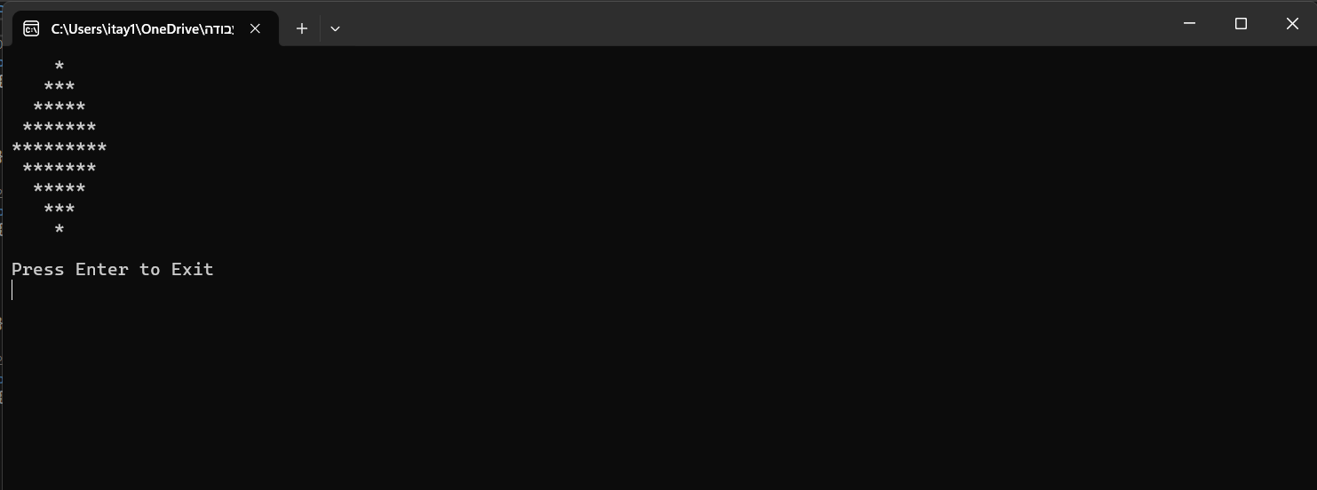

פרויקט 3:

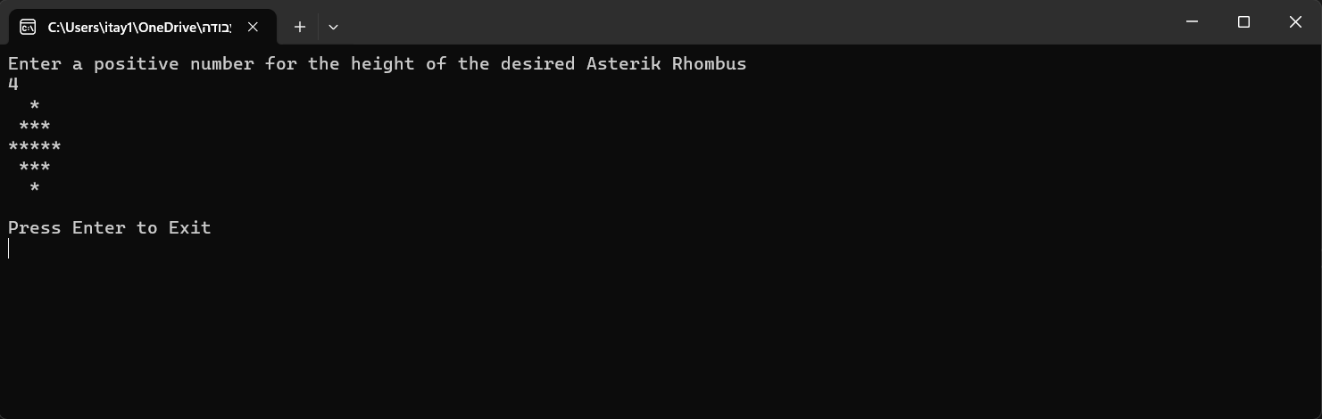

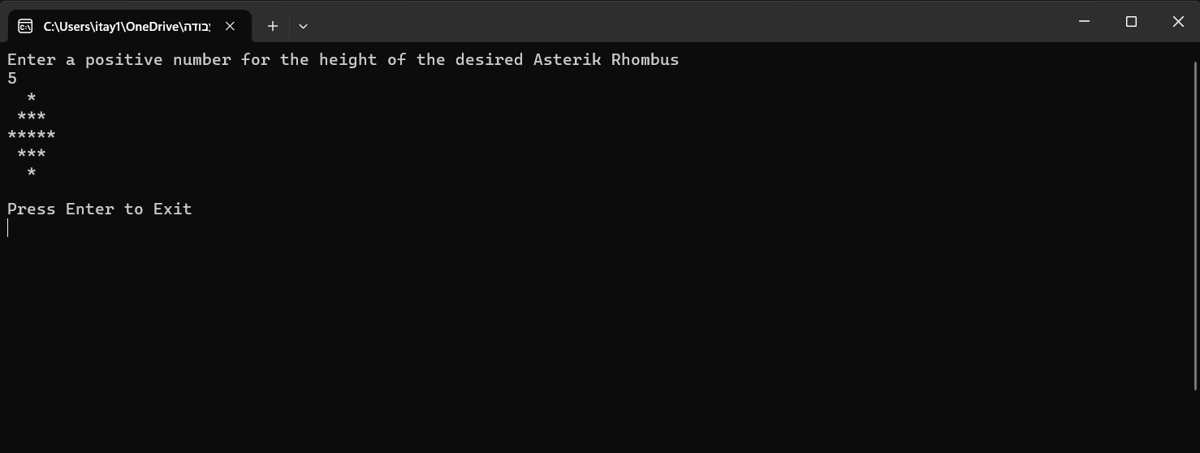

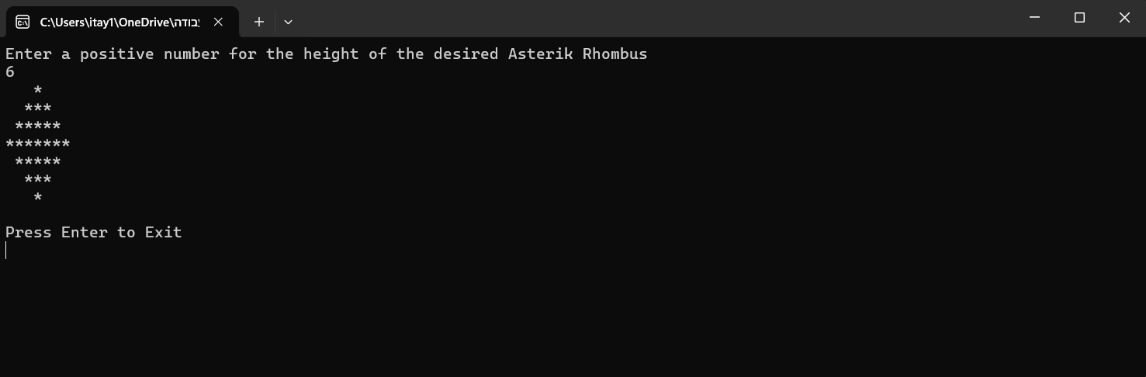

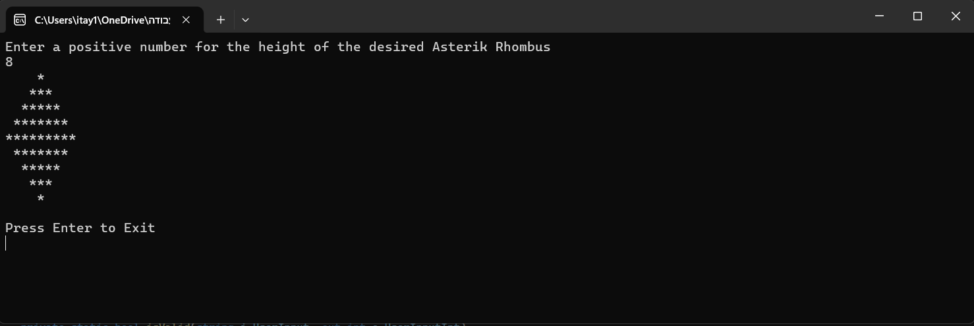

פרויקט 4:

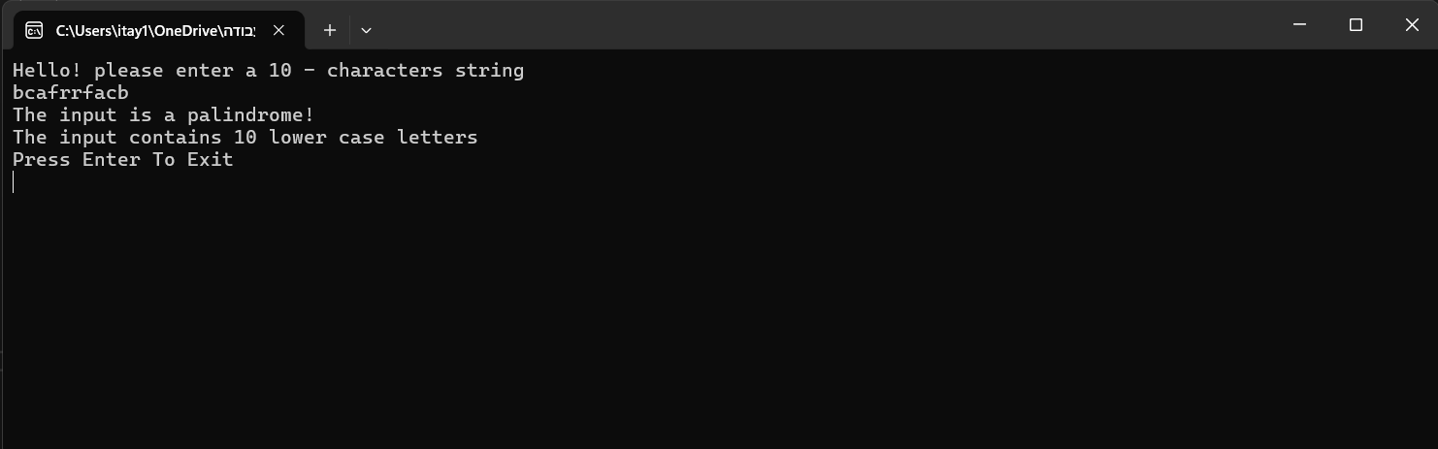

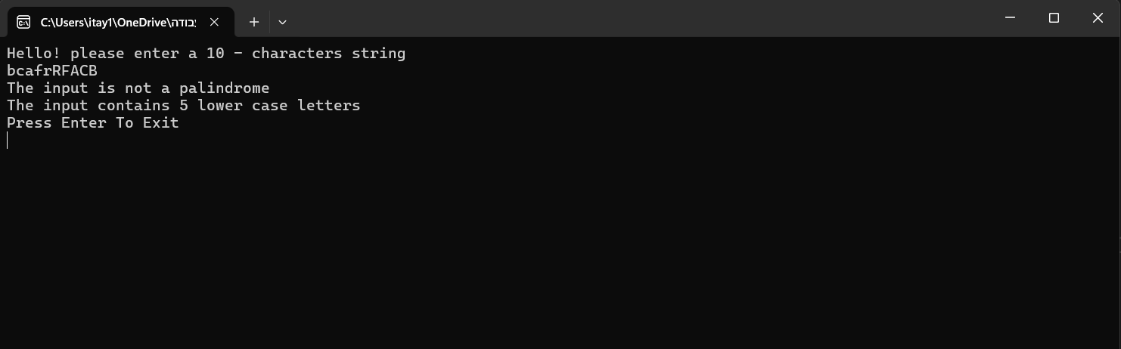

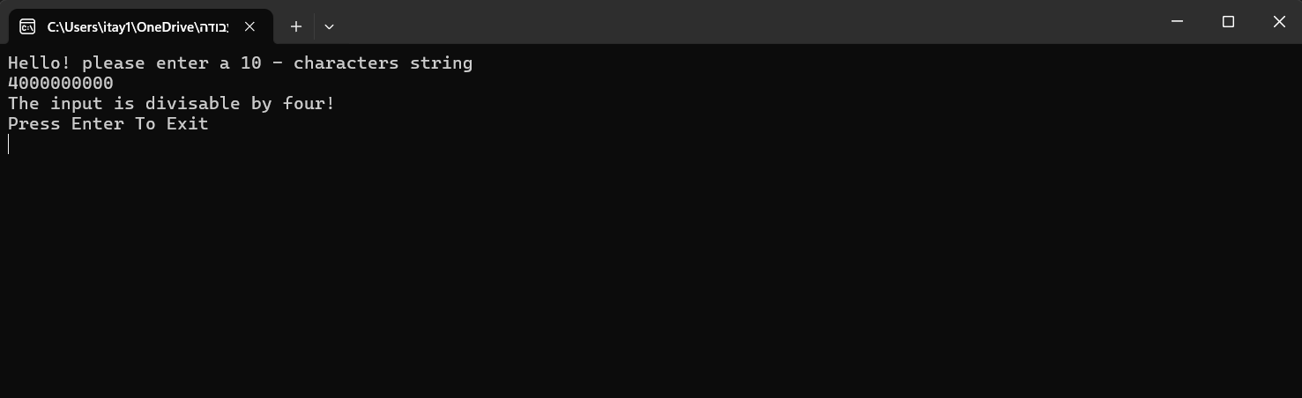

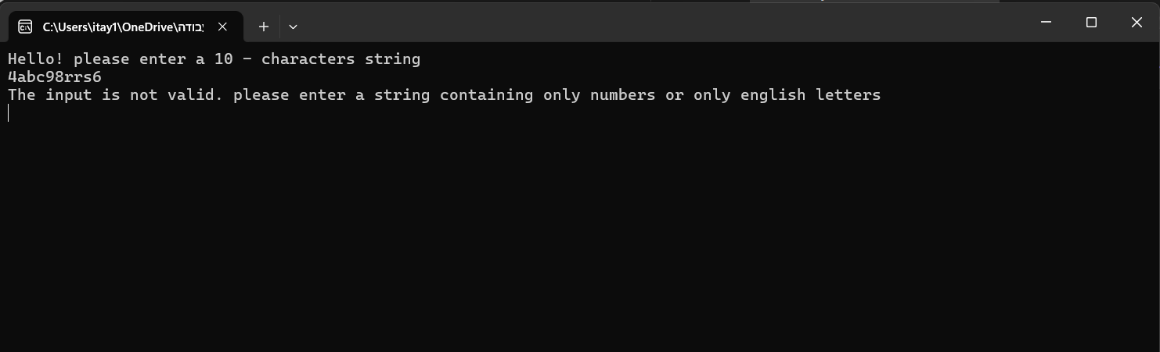

פרויקט 5:

